Mantenimiento preventivo hardware

El mantenimiento hardware es el mantenimiento de la parte física de la computadora, la cual ser realiza para revisar si los componentes de la computadora están en perfecto estado y no haya algún componente que dañe los demás.

Energía estática del cuerpo: Extraer a energía estática de nuestra persona para evitar que esa energía queme algún componente de la computadora. 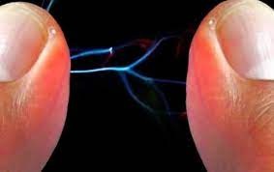

Desconectar el dispositivo;